公务员调任规定

（2008年2月29日中共中央组织部、人事部制定
2019年10月15日中共中央组织部修订 2019年11月26日发布）

第一章 总 则
第一条 为拓宽选人视野和渠道，优化公务员队伍结构，规范公务员调任工作，建设信念坚定、为民服务、勤政务实、敢于担当、清正廉洁的高素质专业化公务员队伍，根据《中华人民共和国公务员法》（以下简称公务员法）和有关法律法规，制定本规定。
第二条 本规定所称调任，是指国有企业、高等院校和科研院所以及其他不参照公务员法管理的事业单位中从事公务的人员调入机关担任领导职务或者四级调研员以上及其他相当层次的职级。
调任职级公务员应当主要补充机关紧缺的优秀专业人才。
调任领导成员另有规定的，从其规定。
第三条 公务员调任坚持以马克思列宁主义、毛泽东思想、邓小平理论、“三个代表”重要思想、科学发展观、习近平新时代中国特色社会主义思想为指导，贯彻新时代中国共产党的组织路线和干部工作方针政策，突出政治标准，根据工作和队伍建设需要以及资格条件，坚持组织安排与个人意愿相结合，从严掌握，择优任用，坚持下列原则：
（一）党管干部；
（二）德才兼备、以德为先，五湖四海、任人唯贤；
（三）事业为上、人岗相适、人事相宜；
（四）公道正派、注重实绩、群众公认；
（五）依法依规办事。
第四条 调任应当在规定的编制限额和职数内进行，并有相应的职位空缺。
第五条 各级公务员主管部门按照管理权限和职责分工负责公务员调任工作的综合管理和监督检查。
第二章 调任资格条件
第六条 调任人选除应当具备公务员法第十三条规定的条件外，还应当具备下列资格条件：
（一）政治立场坚定、政治素质过硬，增强“四个意识”、坚定“四个自信”、做到“两个维护”。
（二）具有胜任工作的能力素质、文化水平和专业素养，勤奋敬业、实绩突出。
（三）具有与拟调任职位要求相当的工作经历和任职资历。
（四）具备公务员法及其配套法规规定的晋升至拟任职务职级累计所需的最低工作年限。
专业技术人员调入机关任职的，应当担任副高级专业技术职务2年以上，或者已担任正高级专业技术职务。
（五）调入中央机关、省级机关任职的，应当具有大学本科以上文化程度；调入市（地）级以下机关任职的，应当具有大学专科以上文化程度。
（六）调任厅局级领导职务或者一级、二级巡视员及其他相当层次职级的，原则上不超过55周岁；调任县处级领导职务、县级和乡镇机关乡科级领导职务或者一级至四级调研员及其他相当层次职级的，原则上不超过50周岁；调任其他乡科级领导职务的，原则上不超过45周岁。
（七）符合法律、法规、章程规定的其他条件。
因工作特殊需要，前款第（四）、（五）、（六）项所列条件需适当调整的，应当符合下列情形之一：领导班子结构需要或者调任职位有特殊要求的；专业性较强的岗位或者重要专项工作急需的；艰苦边远地区、贫困地区急需引进的。调整时，市（地）级以下机关应当按照干部管理权限报上一级公务员主管部门批准同意，省级以上机关应当按照干部管理权限报同级公务员主管部门批准同意。
必要时，省级公务员主管部门可根据本地区干部人才队伍实际，对第一款第（四）、（五）、（六）项条件作统一规定，报中央公务员主管部门同意后实施。
第七条 公务员调出机关后拟再调入机关担任高于调出机关时所任职务职级的，应当具备从调出机关时所任职务职级晋升至拟调任职务职级所需的任职资格年限。
第八条 有下列情形之一的人员，不得调任：
（一）因犯罪受过刑事处罚的；
（二）被开除中国共产党党籍的；
（三）被开除公职的；
（四）被依法列为失信联合惩戒对象的；
（五）涉嫌违纪违法正在接受有关专门机关审查尚未作出结论的；
（六）受处分期间或者未满影响期限的；
（七）正在接受审计机关审计的；
（八）法律、法规规定的其他情形。
第三章 调任程序
第九条 调任按照以下程序进行：
（一）根据工作和队伍建设需要确定调任职位及调任条件；
（二）提出调任人选；
（三）征求调出单位意见；
（四）组织考察；
（五）集体讨论决定；
（六）调任公示；
（七）报批或者备案；
（八）办理调动、任职和公务员登记手续。
第十条 根据调任职位的要求，调任人选通过组织推荐方式产生。必要时，可以对调任人选进行考试。
第十一条 对调任人选应当进行严格考察，依据调任资格条件和调任职位的职责要求，全面考察德、能、勤、绩、廉等方面表现，突出政治标准，注重了解政治理论学习、制度执行力和治理能力情况，深入考察政治忠诚、政治定力、政治担当、政治能力、政治自律等方面情况，严把政治关、品行关、能力关、作风关、廉洁关，并形成书面考察材料。考察材料应当写实，评判应当全面、准确、客观，用具体事例反映调任人选的情况。
考察时，应当采取个别谈话、实地走访、同调任人选面谈等方法，根据需要也可以进行专项调查、延伸考察等，听取调任人选所在单位有关领导、群众和组织（人事）部门、纪检监察机关、机关党组织的意见，审核干部人事档案，查核个人有关事项报告，查询社会信用记录，对反映问题线索具体、有可查性的信访举报进行核查。所在单位应予积极配合，并提供客观、真实反映调任人选现实表现和廉政情况的材料。材料由调任人选所在单位党委（党组）提出结论性意见，必要时，由党委（党组）书记、纪委书记（纪检监察组组长）签字。
第十二条 根据考察情况集体讨论决定拟调任人员，并按照任前公示制有关规定在调出、调入单位予以公示。公示期不少于五个工作日。
第十三条 公示期满，对没有反映问题或者反映问题不影响调任的，按规定程序进行审批或者备案；对反映有严重问题未经查实的，待查实并作出结论后再决定是否调任。
第十四条 按照干部管理权限确定拟调任人员后，调入机关按照规定的权限办理审批或者备案。
地方省级以下机关调任公务员应当报市（地）级以上公务员主管部门审批。
呈报审批、备案的材料应当包括请示、公务员调任审批（备案）表、考察材料、调出单位意见和纪检监察机关提供的廉政情况；按规定需要进行经济责任审计的人员，应当对其进行审计，并提供审计机关的审计结论。
调任人员审批、备案后，办理调动手续，并按有关规定进行公务员登记。
第十五条 调任人员的级别和有关待遇，根据其调任职务职级，结合本人原任职务、工作经历、文化程度等条件，比照调入机关同等条件人员确定。
第十六条 调任人员除由国家权力机关依法任命职务的以外，一般实行任职试用期制，试用期为一年。试用期满考核合格的，正式任职；考核不合格的，另行安排工作。
第四章 纪律与监督
第十七条 调任应当遵守下列纪律：
（一）调任审批或者备案机关应当严格履行职责，认真审核把关，不得随意降低标准，放宽条件；
（二）调入机关应当严格履行有关程序，按照干部管理权限集体讨论决定，不得个人或者少数人说了算，弄虚作假，搞不正之风，不得将调任用于人员安置、解决待遇，不得突击调任人员；
（三）调出单位应当严格执行干部人事管理工作的有关法规、政策，提供真实情况，不得突击提拔；
（四）参加考察的人员应当如实反映考察情况和意见，不得隐瞒、歪曲事实真相；
（五）调任人员应当遵守有关规定，接到调动通知后，在规定期限内办理行政、工资关系等有关手续。
第十八条 调任工作中存在应当回避情形的，按照有关规定执行。
第十九条 对违反本规定的调任事项，呈报的不予批准，已经作出决定的宣布无效；对负有责任的领导人员和直接责任人员，根据情节轻重，给予批评教育、责令检查、诫勉、组织调整或者组织处理；涉嫌违纪违法需要追究责任的，依规依纪依法予以处分；涉嫌犯罪的，移送有关国家机关依法处理。
第五章 附 则
第二十条 国有企业、高等院校和科研院所以及其他不参照公务员法管理的事业单位中从事公务的人员调入参照公务员法管理的机关（单位）担任本规定第二条所列职务职级，参照本规定执行。
第二十一条 本规定由中共中央组织部负责解释。
第二十二条 本规定自2019年11月26日起施行。
附件：公务员调任审批（备案）表
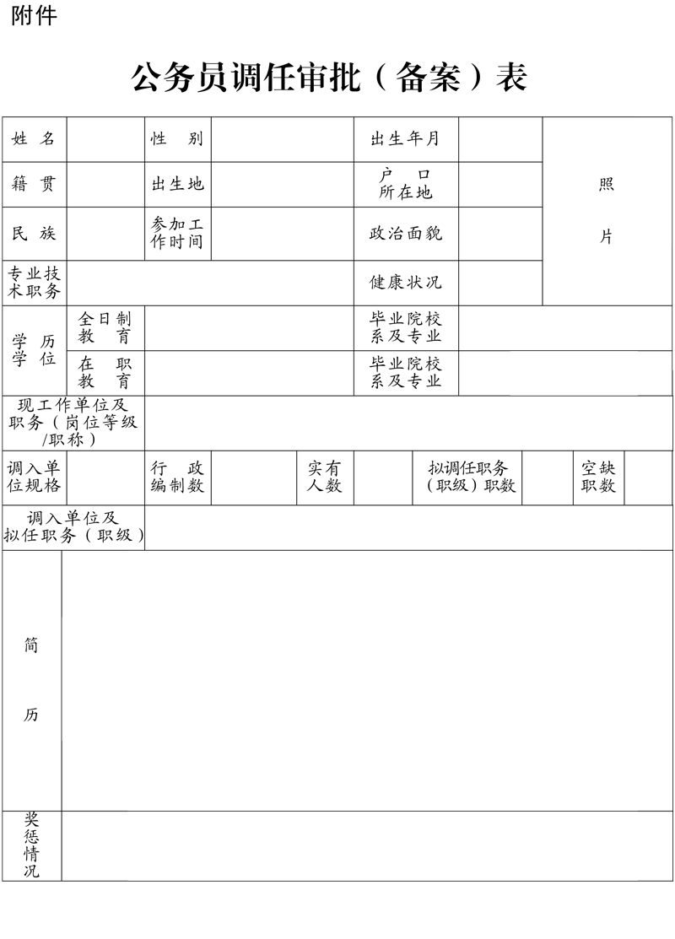
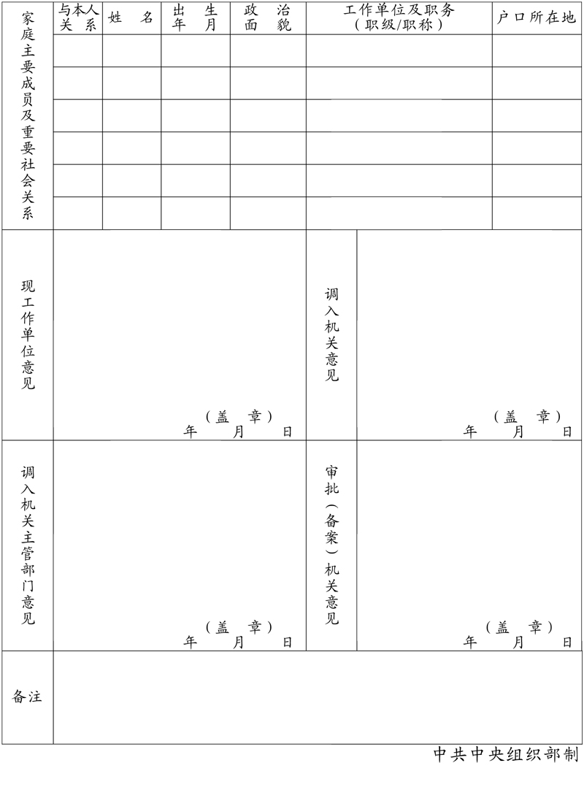

填表说明
1. “姓名”（包括少数民族译名）用字要固定。
2. “出生年月”、“参加工作时间”按公历填写到月。
3. “民族”要写全称。
4. “政治面貌”填写“中共党员”、“共青团员”、民主党派、“群众”，民主党派填写规范简称。
5. “健康状况”根据调任人员身体情况分别填写“健康”、“一般”、“较弱”，有严重疾病或者伤残的要具体写明。
6. “调入单位规格”根据机构编制部门核定的规格，填写“正省部级”、“副省部级”、“正厅局级”、“副厅局级”、“正处级”、“副处级”、“正科级”、“副科级”。
7. “行政编制数”填写机构编制部门核定的行政编制总数，“实有人数”填写调任时调入单位的总人数，不包括工勤人员。

